Bredbandsenkäten 2013: Åtta av tio kommuner bygger ut sina stadsnät
PRESSMEDDELANDE den 16 december 2013
Åtta av tio kommuner planerar för att bygga ut sina stadsnät. Hälften av landets kommuner har också antagit mål för hur stor andel av hushåll och företag som ska ha tillgång till bredband. Det visar Svenska Stadsnätsföreningens årliga bredbandsenkät.
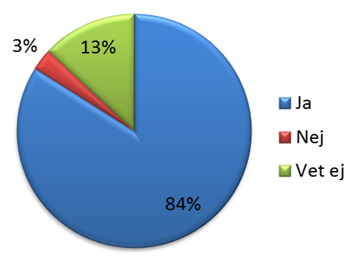
Bland de kommuner som har egna stadsnät uppger 84 procent att de kommer att bygga ut dem. Bara 3 procent av kommunerna svarar nej på frågan i Svenska Stadsnätsföreningens bredbandsenkät.
– Att kommunerna så tydligt visar på en vilja att satsa på sina stadsnät är positivt för den fortsatta utvecklingen. Bredband är en samhällskritisk infrastruktur som är lika viktig som vägar och elnät, säger Mikael Ek, vd Svenska Stadsnätsföreningen.
Allt fler kommuner har också egna lokala bredbandsstrategier. Sju av tio kommuner, 69 procent, anger att de har en bredbandsstrategi. Drygt hälften av kommunerna, 53 procent, har också antagit mål för hur stor andel av hushåll och företag i kommunen som ska ha tillgång till bredband. Mer än hälften av de kommuner som inte redan har antagit mål planerar att göra det.
– Det är glädjande att så många kommuner har strategier och mål för en fortsatt bredbandsutbyggnad. Med fler öppna stadsnät stärks konkurrensen inom bredbandsområdet, vilket leder till bättre villkor och lägre priser för konsumenterna, säger Mikael Ek.
Bredbandsenkäten 2013 har också visat att tillgång till välfärdstjänster är ett av de vanligaste skälen till att kommunföreträdarna tycker att det är viktigt med tillgång till fast bredband. Oftast rör tjänsterna områdena skola, omsorg eller vård. Det kan till exempel handla om pedagogiska verktyg och lärplattformar för elever, lärare och föräldrar samt trygghetslarm och e-hemtjänst i omsorgen.
SSNf genomförde enkätundersökningen den 25 oktober–20 november 2013 bland ledande politiker och tjänstemän i Sveriges kommuner i syfte att undersöka synen på bredbandsfrågor. 375 personer svarade på enkäten och 241 av Sveriges 290 kommuner finns representerade bland de svarande.

För mer information, kontakta:
Mikael Ek, vd Svenska Stadsnätsföreningen, mikael.ek@ssnf.org, 070-598 00 05
Pressbild:
Mikael Ek, vd Svenska Stadsnätsföreningen
Pressmeddelandet i pdf

Nedan återfinns fakta
- Om Bredbandsenkäten 2013
- Diagram: Kommer stadsnätet i din kommun att byggas ut?
- Diagram: Har din kommun en egen lokal bredbandsstrategi?
- Diagram: Har din kommun antagit mål för hur stor andel av hushåll och företag som ska ha tillgång till
bredband?
- Diagram: Finns det planer på att anta bredbandsmål?

Om Bredbandsenkäten 2013
SSNf genomförde den 25 oktober–20 november en enkätundersökning bland 869 ledande politiker och tjänstemän i Sveriges kommuner i syfte att undersöka synen på bredbandsfrågor i allmänhet och stadsnätens roll och villkor i synnerhet. 375 personer svarade på enkäten, vilket ger en svarsfrekvens på 43 procent.
Enkäten sändes till samtliga kommunstyrelseordföranden, kommundirektörer och oppositionsråd i landets kommuner. 241 av landets 290 kommuner finns representerade bland de svarande.
De svarande fördelade sig som följer:
- 112 kommunstyrelseordföranden
- 157 kommundirektörer, kommunchefer eller motsvarande
- 106 oppositionsråd
I de fall mer än en representant från samma kommun har besvarat frågorna har i första hand kommunstyrelsens ordförandes svar registrerats som kommunens svar, i andra hand kommundirektörens svar och i tredje hand oppositionsrådets svar.

Diagram
Kommer stadsnätet i din kommun att byggas ut?
Frågan är ställd till de 164 kommuner som har svarat ja på frågan om de har ett stadsnät.

Har din kommun en egen lokal bredbandsstrategi?

Har din kommun antagit mål för hur stor andel av hushåll och företag som ska ha tillgång till bredband?

Finns det planer på att anta bredbandsmål?

